Уважаемые студенты, сдающие выпускной экзамен по трудовому праву!
Письменный экзамен по трудовому праву состоится 28 апреля в 10.00.
Обращаем ваше внимание на то, что заранее, ДО начала экзамена, вам необходимо ознакомиться с порядком его сдачи, а именно:
- Зайти в LMS.
- Найти Инструкцию по проведению государственного экзамена и ознакомиться с нею.
- Найти тестовое задание к экзамену по трудовому праву.
- Попробовать открыть тестовое задание и постараться выполнить его.
Примечание 1. Если вы не можете зайти в ЛМС, не помните своего пароля или есть иные проблемы с входом в ЛМС, вам нужно с вашей корпоративной почты написать в службу поддержки ЛМС с просьбой восстановить пароль или предоставить вам новый.
Примечание 2. Если вы не помните вашу корпоративную почту, вам надо написать письмо в учебный офис для восстановления корпоративной почты.
Дополнительно кафедра трудового права и права социального обеспечения подготовила пошаговую инструкцию по сдаче ИМГЭ в ЛМС, которая приведена ниже.
Если у вас останутся вопросы, обратитесь на кафедру (tp@hse.ru).
Желаем успешной сдачи экзамена!

Кафедра трудового права и права социального обеспечения

- Ознакомьтесь инструкцией по работе в ЛМС
http://lms.hse.ru/index.php?logout=true
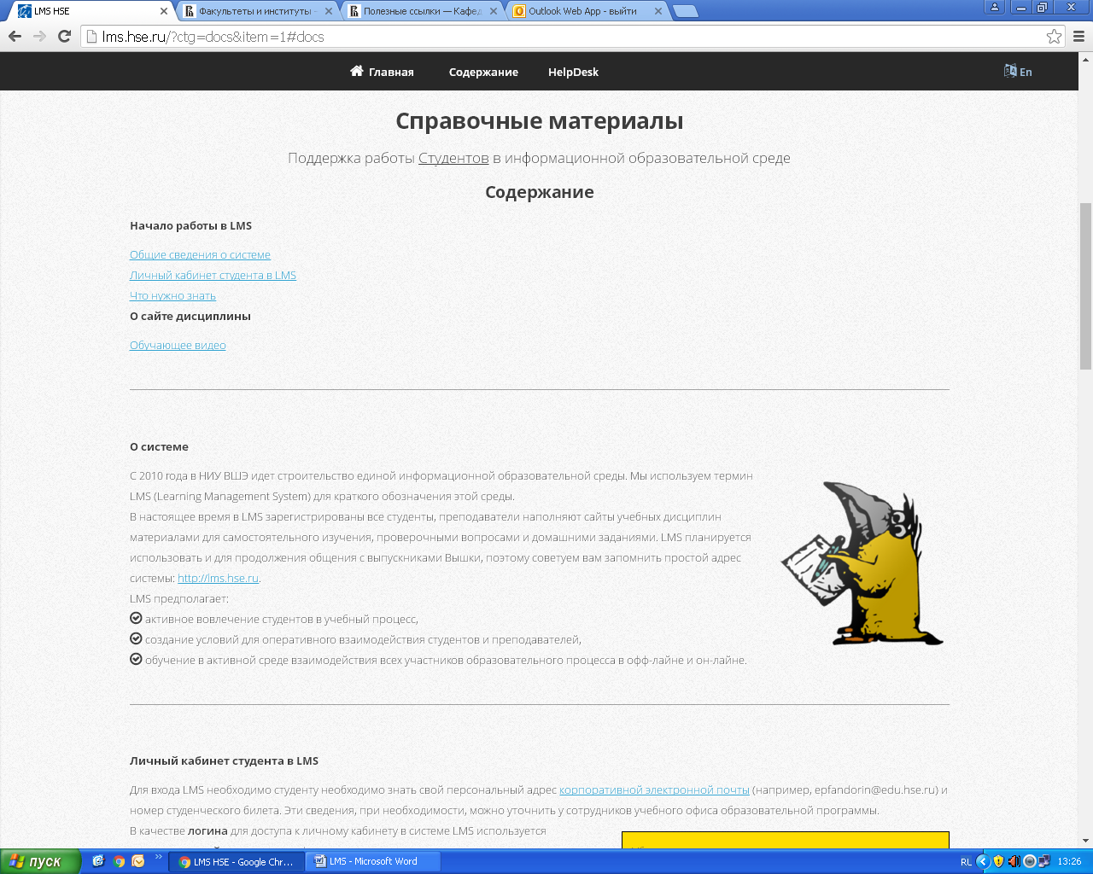
- Зайдите в ЛМС
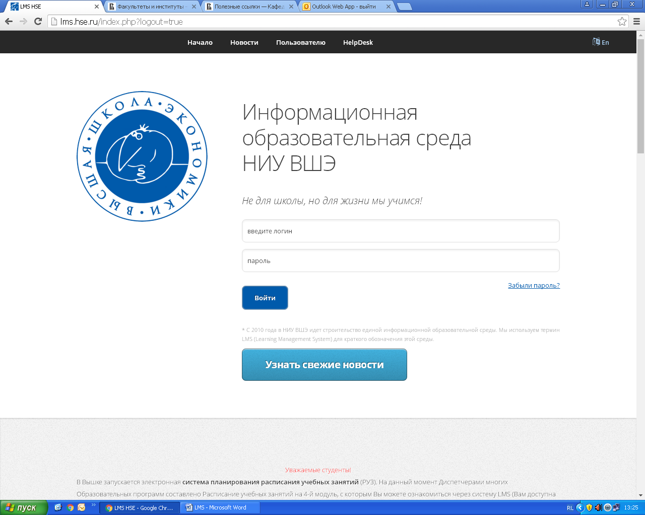

- Зайдите в Мои курсы
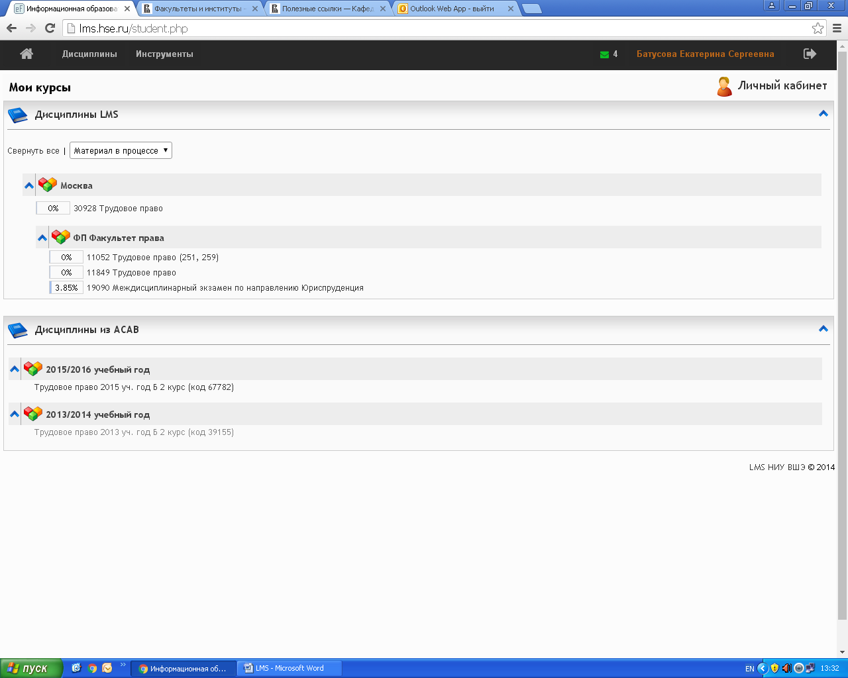

- Зайдите в «19090. Междисциплинарный экзамен по направлению Юриспруденция»
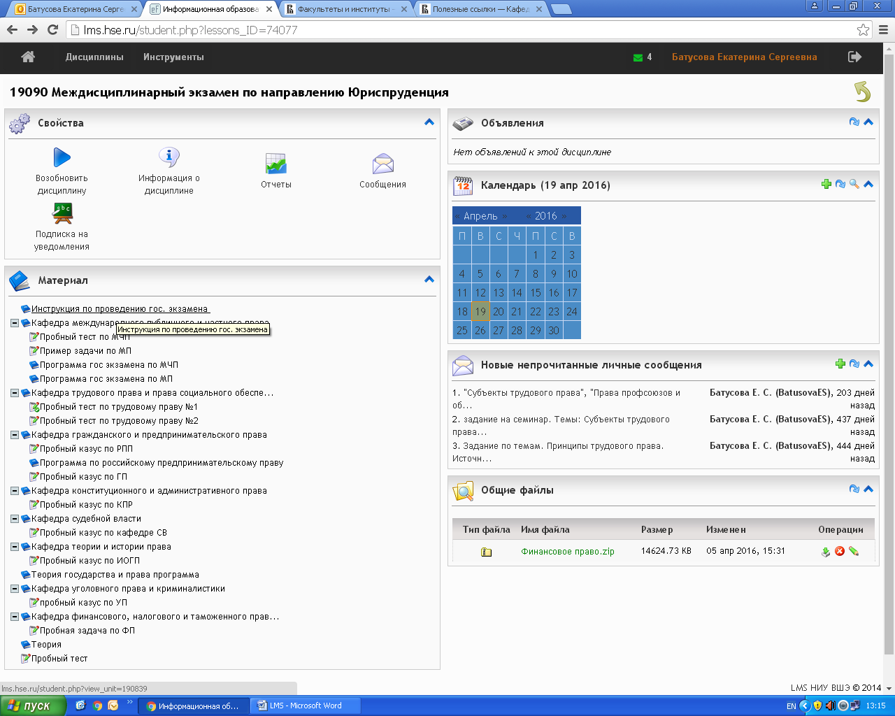

- Выбираете «Кафедра трудового права и права социального обеспечения». Вы увидите программу с требованиями к письменной части госэкзамена.

Справа внизу - ссылка на задание

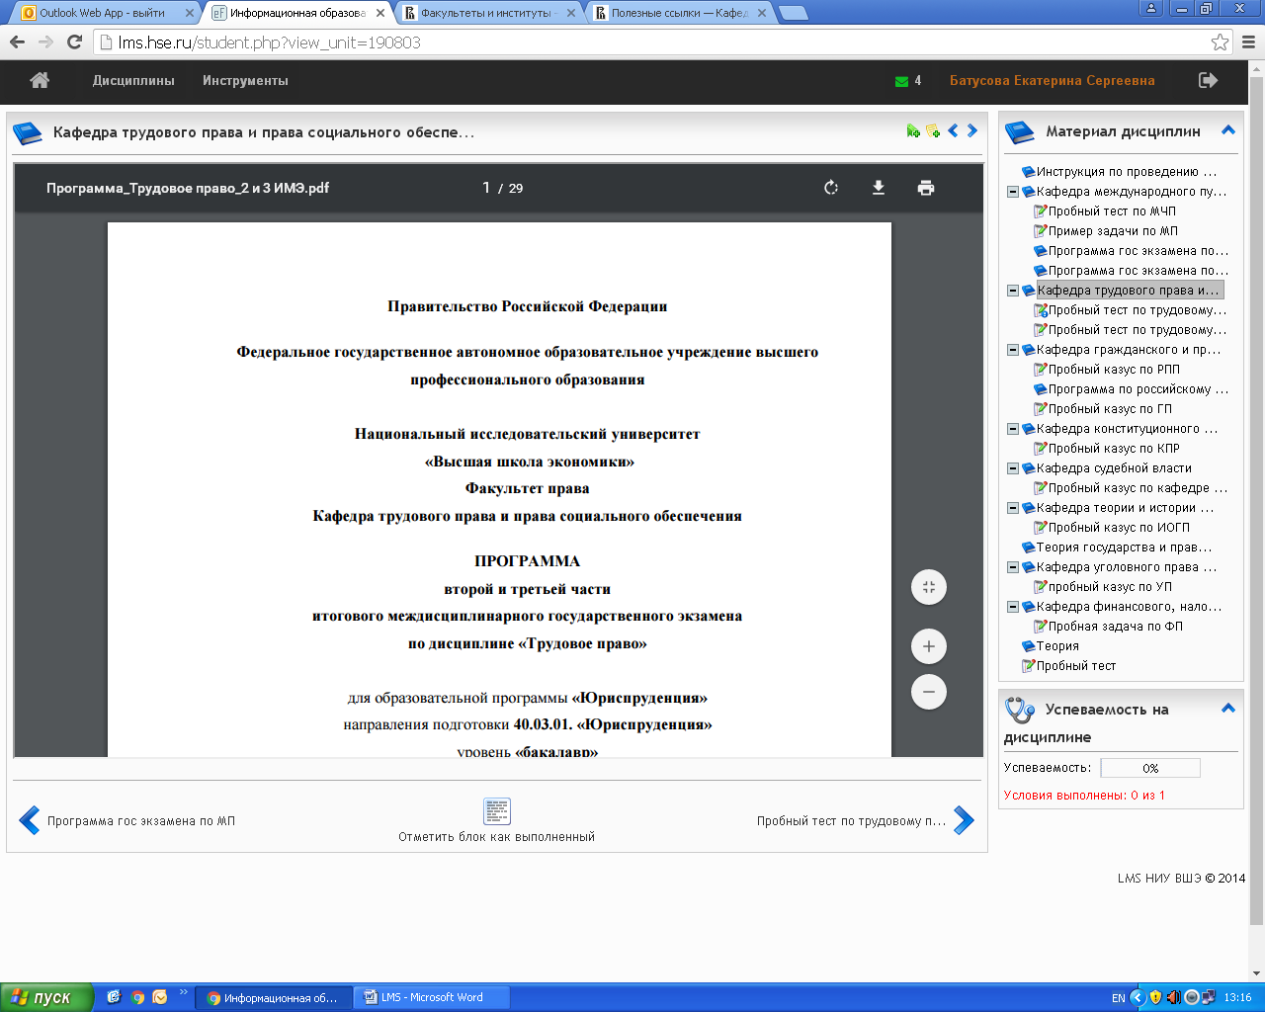

- Ссылка на задание открывается в таком виде:

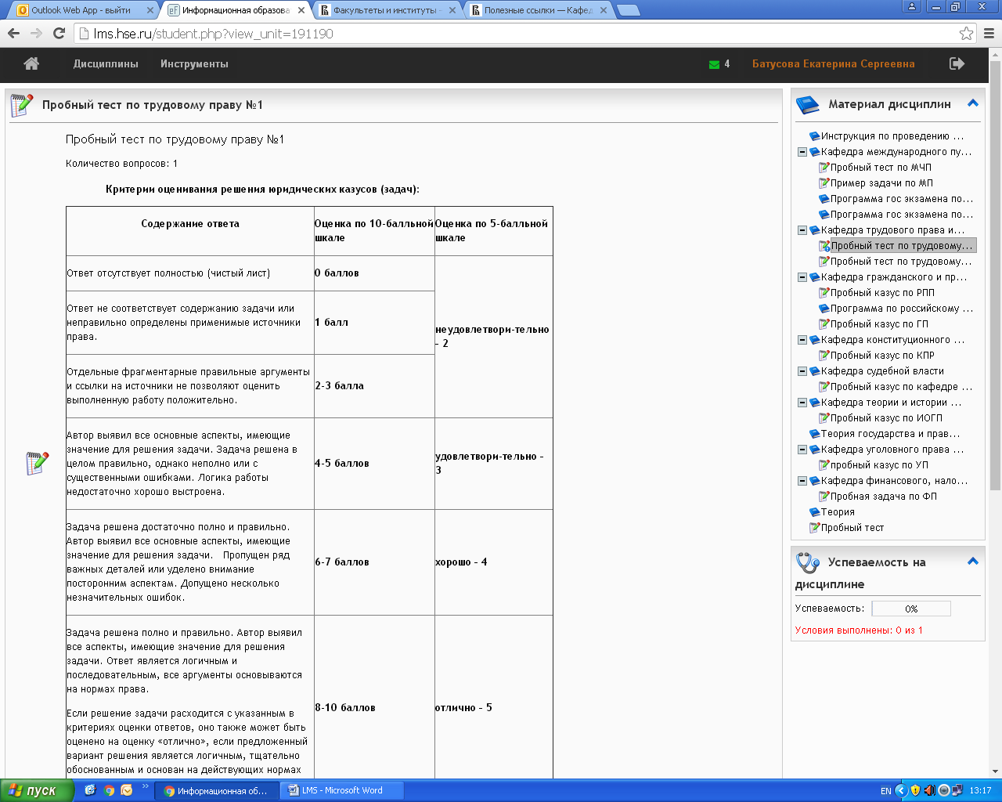

- После информации о критериях видите вопрос и поле для решения:

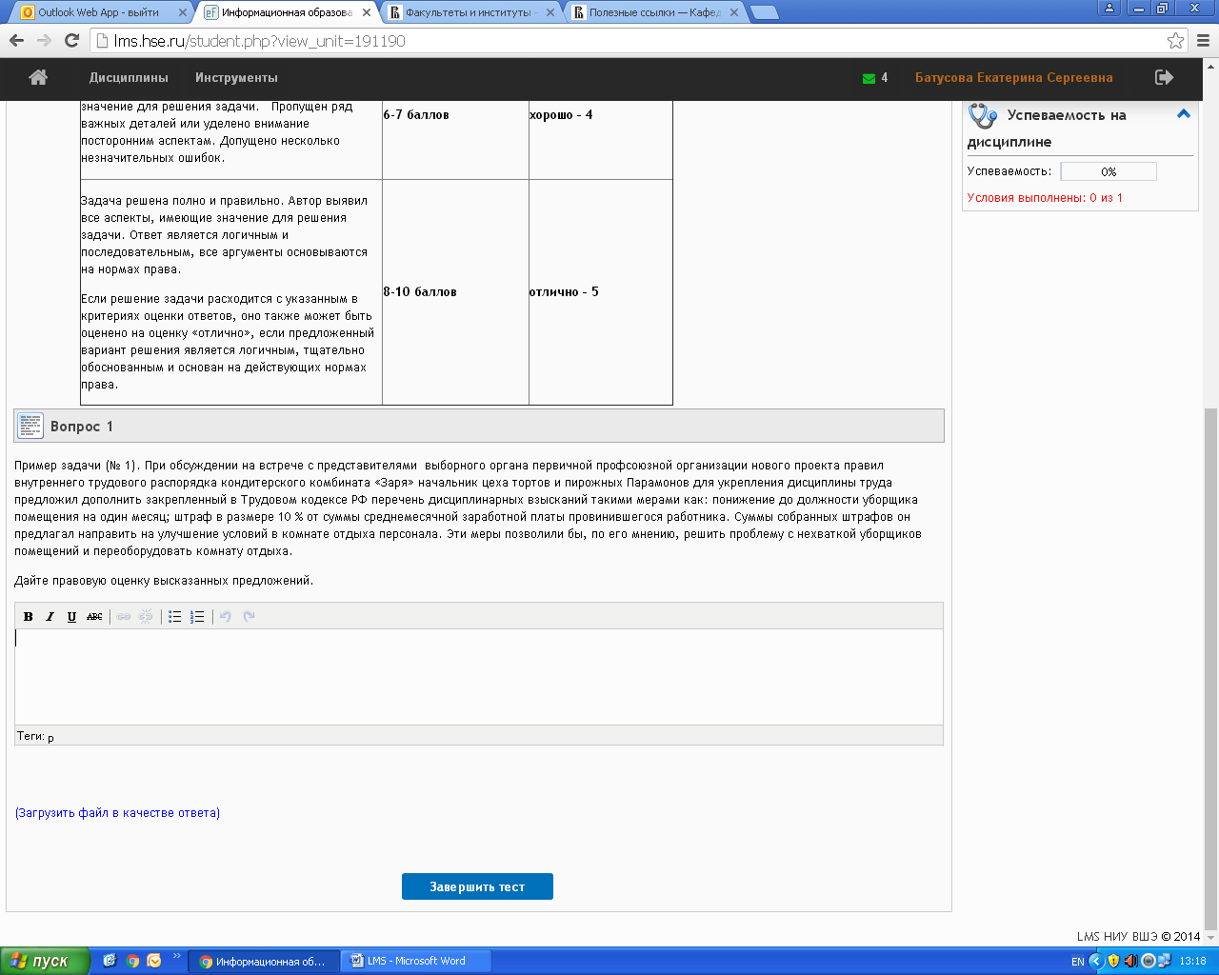

- После выполнения решения – нажмите кнопку «Завершите тест».

